中学校１年生【外国語】ワークシート
１年 組 番 氏名

新しい友達に自分のことを知ってもらうために、英語で自己紹介をしよう
下のイラストを参考に、英語で自己紹介をしてみよう。
友達に、自分のことを知ってもらうために、その他のことも伝えてみよう。ワークシートを見ながら何度も練習し、授業ではワークシートを見ずに友達に紹介できるようにしよう。

○ 好きな教科


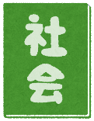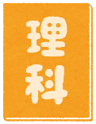
○ できること・できないこと

【イラストになければ書いてみよう】
○ 持っている（飼っている）もの
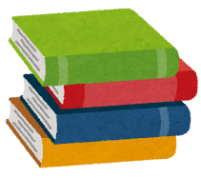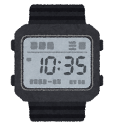
【イラストになければ書いてみよう】

メモ

【書いてみよう】
自己紹介で言った英文を、教科書の英文を参考にして書いてみよう。

NEW CROWN : p.12-17 / p.37-31
Sunshine : p.14-19 / p.31-34 を参考にしてみましょう。
学習を振り返って
○ 今日の学習を通して学んだことを書きましょう。

○ 今後、学習したい英語表現を日本語で書きましょう。

